Название тура: «Ореховая веточка» 05 июня 2021 г.
Предполагаемая целевая аудитория: жители Октябрьского городского округа, Пермского края и соседних регионов:Башкирия, Удмуртия, Свердловская область.
Продолжительность тура: 1дн.
Населенные пункты, через которые проходит маршрут: Пермь-поселок Октябрьский
Карта маршрута:
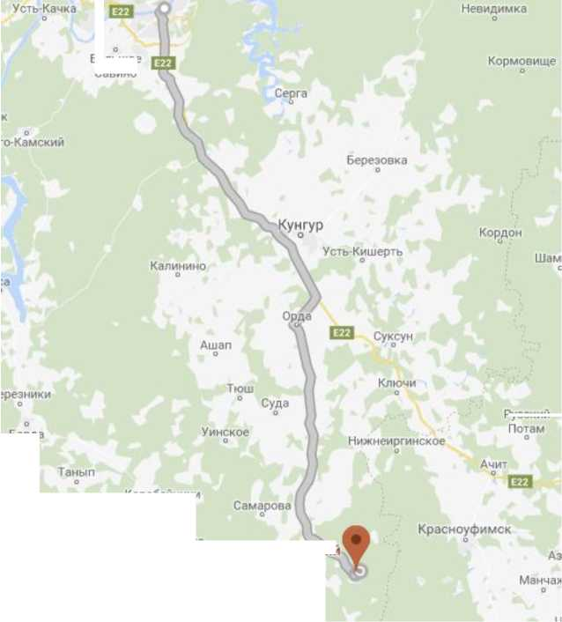
Краснокамск о
Русским
Барда
Коробеиники
Деткино
Октябрьский
Куеда
Чернушка
Темное
Большое
Савино
- Прибытие в поселок Октябрьский.
- Экскурсия в детскую модельную библиотеку Е.Н. Трясциной.
- Обзорная экскурсия с посещением памятника Е.Н. Трясциной.
- Краевой фестиваль сказок «Ореховая веточка»: пройдут квест-игры, мастер-классы, анимационные и шоу-программы с персонажами из сказочных историй, мини-представления сказок, свободное время.
- Возвращение
Перечень услуг, входящих в стоимость тура:
питание,
экскурсионное обслуживание
Управление культуры, спорта и молодежной политики администрации Октябрьского городского округа. Сайт: http://oktyabrskiy.permarea.ru/ телефон: 834(266)21641

